Tạp chí điện tử: Tạp chí đa ngành về khoa học và công nghệ, Tạp chí các lĩnh vực chọn lọc trong viễn thông (JSAT), Ấn bản tháng 10 năm 2013

Tập 3, Số 10

Khảo sát ma trận lưu lượng để tối ưu hóa hiệu suất mạng

# Trần Công Hùng, Nguyễn Khôi, Nguyễn Xuân Phi, Member, IEEE

Tóm tắt-- Ma trận lưu lượng có nhiều ứng dụng trong các lĩnh vực khác nhau, đóng vai trò quan trọng trong việc quản trị mạng máy tính. Với đầu vào là ma trận lưu lượng, chúng ta

có thể tính toán để giải quyết các vấn đề của mạng máy tính như sử dụng băng thông, cân bằng tải, nâng cao chất lượng dịch vụ… Vì vậy, bài báo sẽ phân tích các kỹ thuật ước lượng và ứng dụng ma trận lưu lượng vào mạng máy tính.

Thuật ngữ chỉ mục--Ma trận lưu lượng, cân bằng tải, ngắn nhất

đường dẫn đầu tiên, việc sử dụng băng thông, chất lượng dịch vụ.

1. GIỚI THIỆU

sự phát triển nhanh chóng của Internet và những kéo theo

lưu lượng truy cập, việc đo lưu lượng mạng đóng một vai trò quan trọng chưa từng có trong cách các nhà cung cấp dịch vụ mạng và nhà điều hành mạng quản lý và lập kế hoạch hoạt động mạng. Ví dụ: sự gia tăng của các trung tâm dữ liệu và sự xuất hiện của điện toán đám mây đang khiến phép đo này trở nên phức tạp hơn, trong đó các nhà cung cấp nội dung hoặc dịch vụ sử dụng cân bằng tải để thích ứng linh hoạt với nhu cầu của người dùng. Hiểu được luồng lưu lượng trong các mạng như vậy sẽ giúp cải thiện hoạt

Bài báo này được chia thành 5 phần: phần 1 giới thiệu về ma trận lưu lượng và ứng dụng của nó, phần 2 trình bày các công trình liên quan, phần 3 giới thiệu về các kỹ thuật ước lượng và bài toán định tuyến, phần 4 là kết

quả thực nghiệm và đánh giá của chúng tôi, phần 5 là kết luận và công việc tương lai.

1. CÔNG TRÌNH LIÊN QUAN

Đã có nhiều nghiên cứu được thực hiện về TM nhằm

ước tính TM chính xác hơn. Nhiều kỹ thuật đã được giới thiệu trong [1], [2], [3], [4] và kết quả được áp dụng vào việc định tuyến như trong [5], [6], [7], [8], [9], [10], [11],

[12] để tối ưu hóa hiệu suất mạng. Tuy nhiên, nhu cầu giao thông luôn thay đổi, chúng ta cần tìm ra những kỹ thuật tính toán đảm bảo thời gian và độ chính xác.

1. KỸ THUẬT ƯỚC TÍNH VÀ VẤN ĐỀ ĐỊNH TUYẾN
2. Lập trình tuyến tính (LP)[1]

động, quản lý và bảo mật của mạng IP ngày nay cũng như các dịch vụ mới nổi.

Ma trận lưu lượng truy cập (TM) – biểu thị luồng dữ liệu từ mỗi điểm vào đến từng điểm ra thông qua mạng (chúng tôi gọi đó là cặp nguồn-đích (SD)) – là một phần thông tin quan trọng cần thiết để lập kế hoạch, quản lý và hiểu bất kỳ hoạt động nào mạng. Thật không may, các phép đo trực tiếp yêu cầu hỗ trợ cơ sở hạ tầng bổ sung đắt tiền nên việc trang bị toàn bộ mạng IP để thu thập dữ liệu đó là điều khó khăn. Đã có nhiều phương pháp được giới thiệu để thu được ma trận lưu lượng bằng kỹ thuật ước lượng cho ta kết quả chính xác nhất so với ma trận lưu lượng thực tế.

Chúng ta có thể tạo thành một hệ thống Y = AX trong đó Y là số lượng liên kết,

A là ma trận định tuyến, X là ma trận lưu lượng. Trong hệ thống đó, chúng ta biết Y từ dữ liệu SNMP, chúng ta biết A từ chính sách định tuyến, tất cả những gì chúng ta phải làm là giải hệ thống để tìm X.

Vì bài toán ước lượng ma trận lưu lượng áp đặt một tập hợp các mối

quan hệ tuyến tính được mô tả bởi hệ thống Y = AX nên bài toán cơ bản

có thể được hình thành dễ dàng bằng cách sử dụng mô hình LP và các kỹ thuật tiêu chuẩn có thể được sử dụng để giải quyết nó. Biết rằng số

lượng liên kết Yl phải là tổng của tất cả các nhu cầu lưu lượng truy cập sử dụng liên kết l, mô hình LP được định nghĩa là sự tối ưu hóa của một hàm mục tiêu:

chất lượng

trong đó wj là trọng số của cặp SD j. Hàm mục tiêu tuân theo các ràng buộc liên kết:

và hạn chế bảo toàn dòng chảy:

Bản thảo nhận được ngày 11 tháng 9 năm 2013. Chấp nhận: ngày 25 tháng 10 năm 2013.

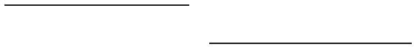Trần Công Hùng, PGS.TS. làm việc với Học viện Công nghệ Bưu chính Viễn thông Việt Nam (email: conghung@ptithcm.edu.vn).

Nguyễn Khôi, KS. làm việc với Học viện Công nghệ Bưu chính Viễn thông Việt Nam (email: nguyenkhoi0909@gmail.com)

Nguyễn Xuân Phi, ThS. làm việc với Học viện Công nghệ Bưu chính Viễn thông Việt Nam (email: phinguyenxuan@agribank.com.vn)

và những hạn chế tích cực

Nếu sử dụng một hàm là sự kết hợp tuyến tính của tất cả

các nhu cầu, nghĩa là cố gắng tối đa hóa tải trên mạng, nó sẽ dẫn đến các giải pháp trong đó ngắn hạn.

SD sẽ được gán giá trị băng thông rất lớn trong khi

các cặp SD ở xa thường sẽ được gán luồng bằng 0. Mặc dù các giải pháp như

vậy là khả thi như ngđây không phải là những giải pháp đư Cóc. nhắm tới. ``

1. 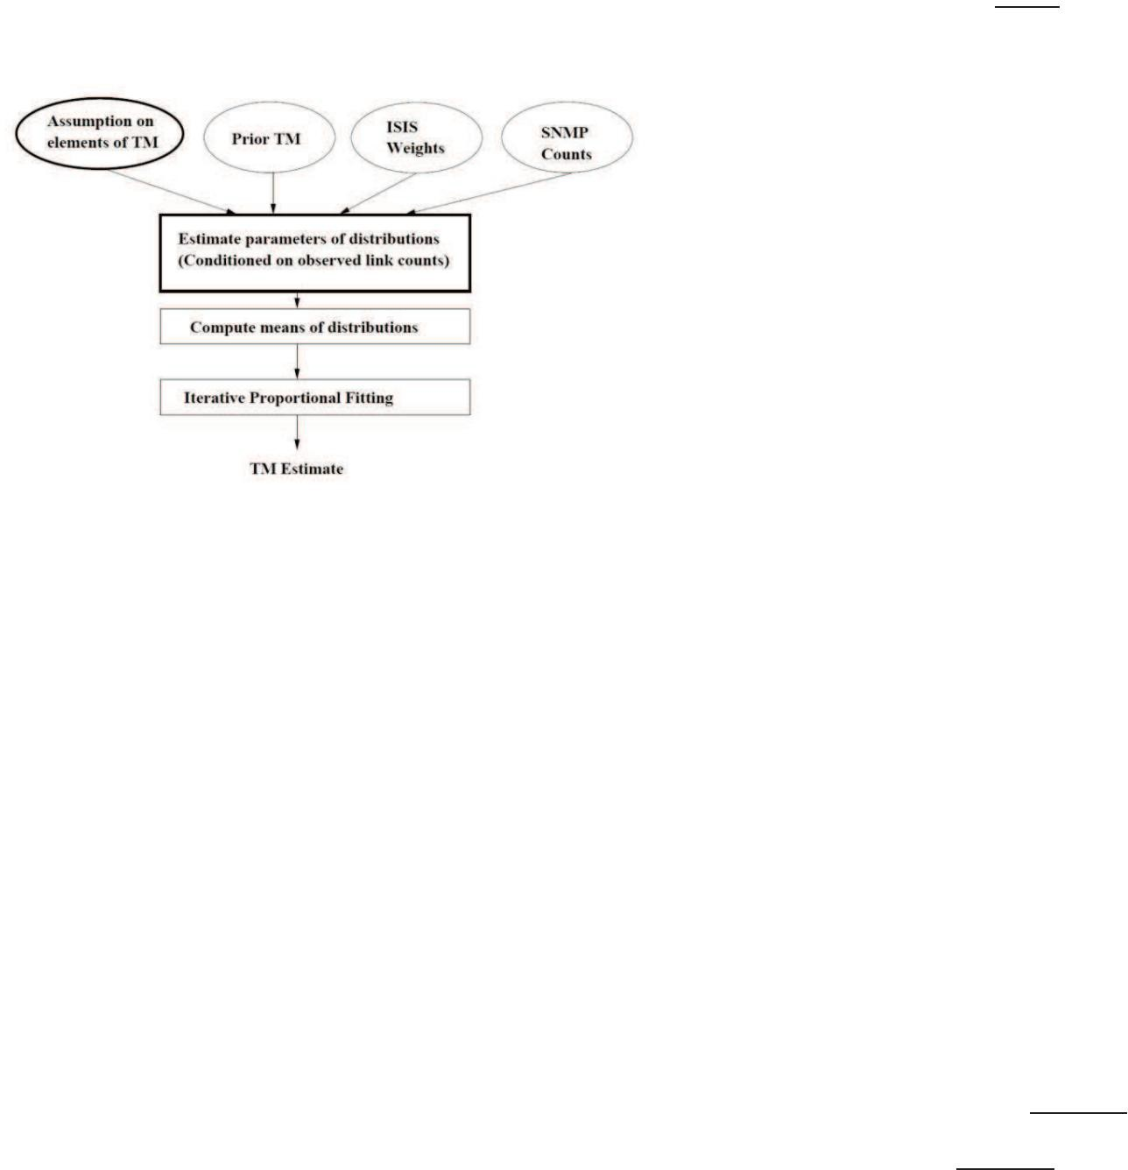Phương pháp thống kê.

trong đó Xij là phần tử ma trận biểu diễn lực từ i

tới j; Ri tư ợng trư ng cho những yếu tố ghê tởm gắn liền với việc “rời`
vietnamese translation: tới j; Ri tượng trưng cho những yếu tố ghê tởm gắn liền với việc rời

khỏi i; Aj đại diện cho các yếu tố hấp dẫn gắn liền với việc đi tới j; và fij là hệ số ma sát từ i.

đến j.

Trong ngữ cảnh của chúng ta, chúng ta có thể hiểu Xij một cách tự nhiên là lưu lượng truy cập vào mạng tại vị trí i và thoát ra tại vị trí j, hệ.

Số lực đẩy Ri là lượng truy cập vào mạng tại vị trí i và hệ số hấp.

dẫn Aj

khi lưu lượng giao thông đi ra tại vị trí j. Ma trận ma sát fij mã hóa.

thông tin cục bộ cụ thể cho các cặp SD khác nhau. Hệ số ma sát suy diễn là một bài toán tương đương có cùng quy mô với chính suy luận của TM.

Hình 1. Sơ đồ chung cho phương pháp thống kê [1], [2].

Có bốn đầu vào chung cho các phương pháp thống kê.

Mặc dù các giả định được đưa ra về nhu cầu giao thông không thực sự là đầu vào nhưng chúng có thể được coi là có ảnh hưởng đến chiến lược thống kê cụ thể sẽ sử dụng. Các phương pháp thống kê thường cần có TM.

Trước để bắt đầu. Đầu vào quan trọng này có thể đến từ phiên bản TM lỗi thời hoặc ước tính ban đầu thu được bằng một số cơ chế khác. IS.

các trọng số được sử dụng để tính toán các đường đi ngắn nhất từ đó tạo.

ra ma trận A. Đầu vào cuối cùng, dữ liệu SNMP, cung cấp số lượng liên

Kết đư ợc quan sát Y. Những đầu vào này đư ợc sử dụng để áp đặt các ràng buộc đối với TM ư ớc tính.

Với các đầu vào đã cho, bước đầu tiên và chính của quy trình ước tính.

là ước tính tất cả các tham số của phân bố giả định cho các thành phần.

Theo đó, cần phải tính gần đúng ma trận ma sát thực tế bằng cách sử dụng các mô hình có ít tham số hơn. Điểm chung.

Hằng số đối với các hệ số ma sát, được cho là đơn giản nhất trong số tất cả các sơ đồ gần đúng có thể có, sẽ được giả sử. Mô hình trọng lực thu được chỉ đơn giản nêu rõ rằng lưu lượng trao đổi giữa các vị trí tỷ lệ thuận với khối lượng vào và ra tại các vị trí đó. Một lời giải thích khả.

Dĩ cho điều này là vị trí địa lý không phải là yếu tố chính trong Internet ngày nay khi so sánh với các chính sách định tuyến của ISP.

1. Mô hình trọng lực đơn giản

Trong mô hình trọng lực rất đơn giản này, M. Ericsson, M. Resende và P. Pardalos nhằm mục đích ước tính lưu lượng giữa các liên kết biên.

Ký hiệu các liên kết biên bằng l1, l2, … họ ước tính lưu lượng T(li , lj) đi vào mạng tại liên kết biên li

và thoát ra tại liên kết biên lj . Hãy biểu thị tổng lưu lượng truy cập

TM. Điều này thường liên quan đến việc ước tính Ʌ trong đó Ʌ = {λ1, …,

vào mạng thông qua liên kết biên li

, Và

biểu thị

λm}, biểu thị vectơ tốc độ trung bình (nghĩa là mỗi λj biểu thị tốc độ trung bình của cặp SD Xj ).

Sau khi thu được các tham số, bước tiếp theo là tính giá trị trung bình có điều kiện cho phân bố liên quan đến từng thành phần của TM. Bước điều

chỉnh cuối cùng thường được áp dụng cho kết quả của bước trước tương ứng với thuật toán khớp tỷ lệ lặp (IPF). Thuật toán IPF tiến hành điều chỉnh các giá trị của ma trận lưu lượng ước tính sao cho sai số liên quan đến tổng hàng và cột được giảm thiểu.

số lượng tương ứng cho lưu lượng truy cập ra khỏi mạng thông qua liên

kết biên li . Mô hình trọng lực sau đó có thể được tính toán bằng một trong hai

hoặc

1. Mô hình trọng lực [2], [3]

Các mô hình trọng lực, lấy tên từ định luật hấp dẫn của Newton, thường được các nhà khoa học xã hội sử dụng để mô hình hóa sự di chuyển của con người, hàng hóa hoặc thông tin giữa các khu vực địa lý. Trong định luật hấp dẫn của Newton, lực tỉ lệ với tích khối lượng của hai vật chia cho bình phương khoảng cách. Tương tự, trong các mô hình trọng lực cho các thành phố, cường độ tương đối của sự tương tác giữa hai thành phố có thể được mô hình hóa tỷ lệ thuận với tích số dân số. Công thức tổng quát của mô hình trọng lực được cho bởi phương trình sau:

Phương trình đầu tiên phát biểu rằng các phần tử ma trận lưu lượng

T(li , lj) là tích của lưu lượng vào mạng thông qua liên kết biên li và tỷ lệ của tổng lưu lượng rời khỏi mạng thông qua liên kết biên lj ,

trong khi phương trình thứ hai bị đảo ngược và là giống hệt nhau khi bảo toàn lưu lượng - nghĩa là giả định rằng mạng bên trong không phải là nguồn cũng không phải là điểm chìm của lưu lượng.

1. Mô hình trọng lực tổng quát

M. Ericsson, M. Resende và P. Pardalos phát triển các phương trình cho mô hình trọng lực theo các giả định bổ sung sau, phản ánh các chính sách định tuyến Internet và ISP thống trị:

Lưu lượng truy cập ngang hàng (liên kết ngang hàng đến liên kết ngang hàng): Họ cho rằng lưu lượng truy cập truyền qua đường trục

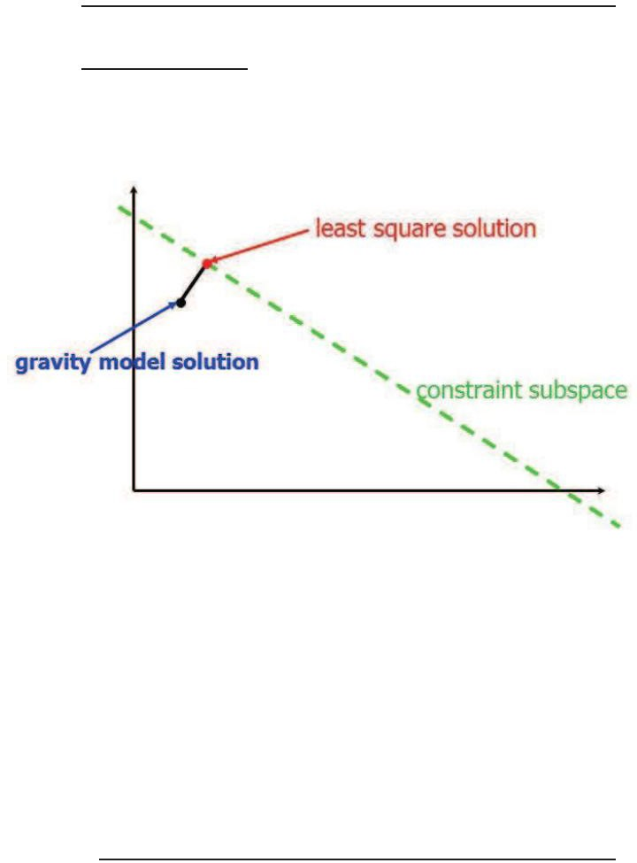

__�_

Hình 2. Minh họa lời giải bình phương nhỏ nhất [2], [3]

Để giảm thiểu khoảng cách từ X0 đến Xg, phân tách giá trị số ít có thể

được sử dụng để giải chương trình bậc hai tuân theo các ràng buộc chụp cắt lớp. Nhưng kết quả có thể chứa các giá trị âm nên các giá trị âm sẽ được thay thế bằng 0 và sau đó thực hiện IPF để thu được nghiệm không âm thỏa mãn

các ràng buộc.

F. Định tuyến

Định tuyến dựa trên điểm đến và dựa trên nguồn/dòng

từ mạng ngang hàng này sang mạng ngang hàng khác là không đáng kể.

Lưu lượng truy cập ra ngoài (liên kết truy cập đến liên kết ngang hàng): Họ áp dụng giả định tỷ lệ làm cơ sở cho mô hình trọng lực trên cơ sở ngang hàng: nghĩa là lưu lượng truy cập đi đến một thiết bị ngang hàng

cụ thể đến từ mỗi liên kết truy cập tương ứng với lưu lượng truy cập trên quyền truy cập đó liên kết. Họ giả định rằng tất cả lưu lượng truy cập từ một liên kết truy cập duy nhất đến một thiết bị ngang hàng nhất định sẽ thoát khỏi mạng trên cùng một liên kết ngang hàng (được xác định bởi cấu hình định tuyến IGP và BGP).

Lưu lượng truy cập vào (liên kết ngang hàng đến liên kết truy cập): Nhà điều hành mạng có ít quyền kiểm soát việc đưa lưu lượng truy cập vào mạng của mình từ các mạng ngang hàng. Theo đó, họ giả định rằng lưu lượng truy cập vào từ một liên kết ngang hàng nhất định được phân chia giữa các liên kết truy cập theo tỷ lệ lưu lượng truy cập ra ngoài của chúng.

Lưu lượng truy cập nội bộ (liên kết truy cập đến liên kết truy cập): Họ cho rằng phần lưu lượng truy cập nội bộ từ một liên kết truy cập nhất định ai

tới liên kết truy cập thứ hai aj tỷ lệ thuận với tổng lưu lượng truy cập

vào mạng tại ai

, và tính toán lưu lượng giữa các

liên kết bằng cách chuẩn hóa.

1. Chụp cắt lớp [2], [3], [4]

Chụp cắt lớp mạng là vấn đề xác định ma trận lưu lượng truy cập từ đầu đến cuối từ tải liên kết. Lưu lượng liên kết là

tổng của các phần tử ma trận lưu lượng được định tuyến qua

liên kết đó và vì vậy M. Ericsson, M. Resende và P. Pardalos nhìn thấy vấn đề như sau: họ có một tập hợp các quan sát Y =

T

( y1 , y,2lư, u…lưyLợn)g truy cập (được đo bằng gói hoặc byte) mà

đi qua các liên kết L của mạng trong một khoảng thời gian nào đó,

T

viết dưới dạng vector cột X = (x1, x2, …, xm) . Dựa theo

hệ thống Y = AX chúng có ma trận A[L,m] = {aij} gọi là ma trận định tuyến xác

Hai khái niệm định tuyến cơ bản khác nhau tồn tại, ảnh

định

Họ cần giải bài toán nghịch đảo để thu được x. Đối với

BẰNG:

hưởng mạnh mẽ đến quy trình tối ưu hóa và các kết quả có thể đạt được: định tuyến dựa trên đích và định tuyến dựa trên nguồn hoặc luồng. Các giao thức định tuyến thông thường như OSPF, EIGRP hoặc IS-IS tuân theo mô hình định tuyến

các cấu trúc liên kết và định tuyến chung, thông thường có nhiều ẩn số hơn là các ràng buộc và do đó Y = AX rất bị ràng buộc và không có giải pháp duy nhất. Cách tiếp cận của họ không phải là kết hợp các ràng buộc bổ sung mà là sử dụng mô hình trọng lực để có được ước tính ban đầu về giải pháp, ước tính này cần được tinh chỉnh để đáp ứng các ràng buộc. Điều quan trọng là phải giảm kích thước của bài toán để tính toán lời giải dễ quản lý hơn.

1. Lực hấp dẫn [3], [4]

Trọng lực là sự kết hợp giữa mô hình trọng lực và

chụp cắt lớp nhằm khai thác điểm mạnh của cả mô hình trọng lực và chụp cắt lớp.

BướcTước 1: tính vector Ma trận lưu lượng Xg = (xg1, xg2, …, xgm)

từ mô hình trọng lực tổng quát.

Bước 2: Giải hệ Y = AX bằng kỹ thuật chụp cắt lớp để tìm

dựa trên điểm đến tiếp theo. Trong mỗi bộ định tuyến, quyết định chuyển tiếp gói IP chỉ dựa trên địa chỉ đích được chỉ định trong tiêu đề gói. Bộ định tuyến tra cứu tiền tố của địa chỉ đích trong bảng định tuyến của nó, xác định giao diện gửi đi và gửi gói đến hàng xóm thích hợp. Không có thông tin nào về nguồn hoặc bất kỳ bối cảnh nào khác của gói được tính đến. Kết quả là thủ tục định tuyến này đơn giản và khá hiệu quả. Tuy nhiên, nó đặt ra những hạn chế về tối

Ưu hóa định tuyến, như được minh họa trong Hình 2. Bất cứ khi nào hai luồng lưu lượng có cùng đích đến giao nhau, chúng sẽ được hợp nhất và gửi đi trên cùng một giao diện. Điều này có thể gây ra tình trạng quá tải lưu lượng truy cập trên một số liên kết, trong khi các liên kết khác vẫn chỉ được sử dụng nhẹ.

X0 đối tượng.

phút (giải pháp bình phương nhỏ nhất)

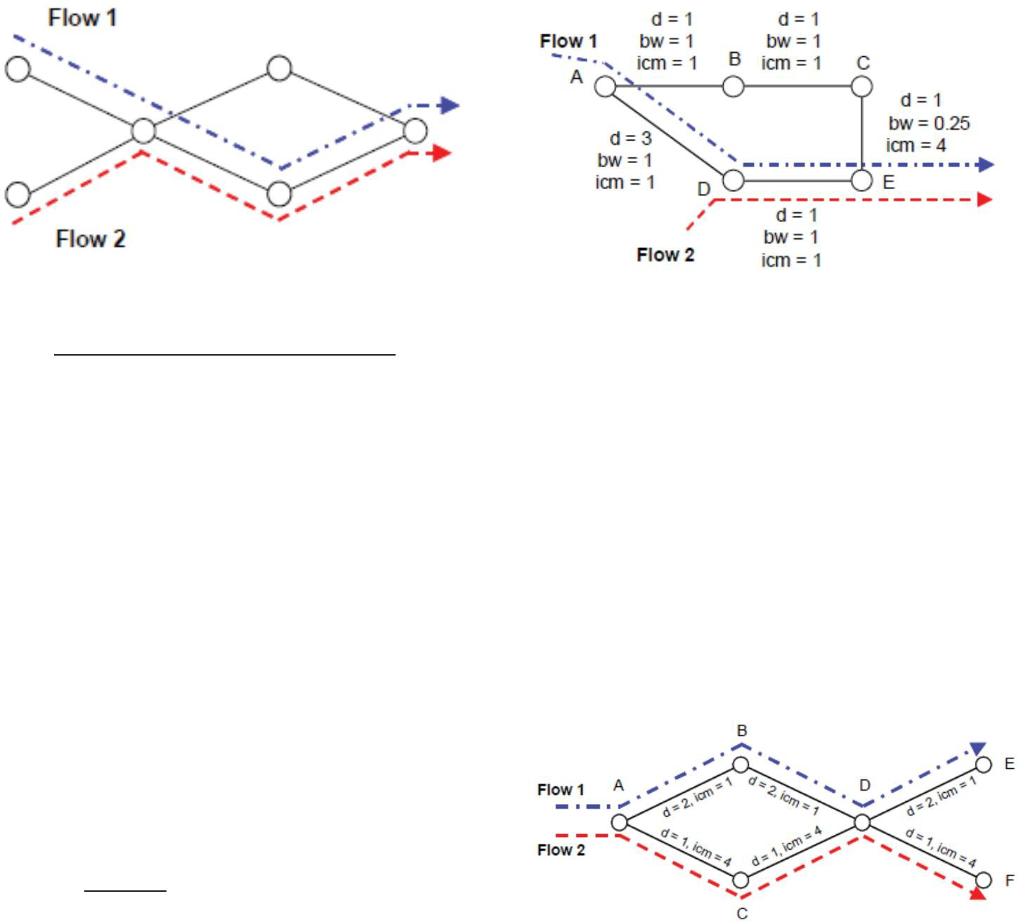Hình 3. Hạn chế của định tuyến dựa trên đích 5, 6.

Định tuyến một số liệu và nhiều số liệu.

Trong trường hợp giao thức định tuyến dựa trên đích, bộ định tuyến sẽ xác định giao diện gửi đi dựa trên các giá trị số liệu, mô tả một cách định lượng khoảng cách đến nút đích. Thông thường nhất, các số liệu

Tác động ngầm và do đó tối ưu hóa sơ đồ định tuyến. Ngoài các giao thức số liệu đơn, còn tồn tại các sơ đồ định tuyến, cho phép tính đến nhiều số liệu khi tính toán độ dài của.

đường dẫn tới nút đích (định tuyến nhiều số liệu). Một ví dụ là giao thức định tuyến EIGRP của Cisco, kết hợp bốn loại số liệu. Tuy nhiên, chỉ có hai trong số chúng được sử dụng theo mặc định: một chỉ số cộng (độ trễ) và một chỉ số lõm.

băng thông. Khoảng cách đến nút đích hiện được tính bằng công thức số liệu chuẩn hóa.

¯

Hình 4. Định tuyến nhiều số liệu 5, 6.

Để cân nhắc thêm, chúng tôi sẽ gọi thành phần băng thông.

là số đo công suất nghịch đảo (icm) và lấy giá trị tối đa dọc theo đường dẫn thay vì giá trị nghịch đảo của băng thông tối thiểu. Hình 3 minh họa khái niệm định tuyến nhạy cảm với độ trễ băng thông. Nếu chỉ có số liệu độ trễ d.

đã được xem xét, luồng 1 sẽ đi theo đường trên dọc theo các.

nút BCE. Tuy nhiên, liên kết CE có băng thông chuẩn hóa nhỏ hơn là 0,25 và do đó đóng góp vào M với thông số dung lượng nghịch đảo là 4. Do đó, giá trị chi phí liên quan đến đường dẫn ABCE là 7 (tổng độ trễ là 3 cộng với thành phần băng

thông là 4), trong khi đường dẫn ADE chỉ có số liệu tổng thể là 5. Do đó, bộ định tuyến A sẽ chọn bộ định tuyến D làm hàng xóm chặng tiếp theo của nó.

Tối ư

Tham số bwi biểu thị băng thông của liên kết i, trong khi

đề

thành

Hình

Giả

dọcnểhau, có đư ờng dẫn có một số nút chung. Đặt A là nút đầu tiên

tùy

nơi hai luồng kết hợp với nhau và D là nút chung cuối cùng

8.

đư

dọc

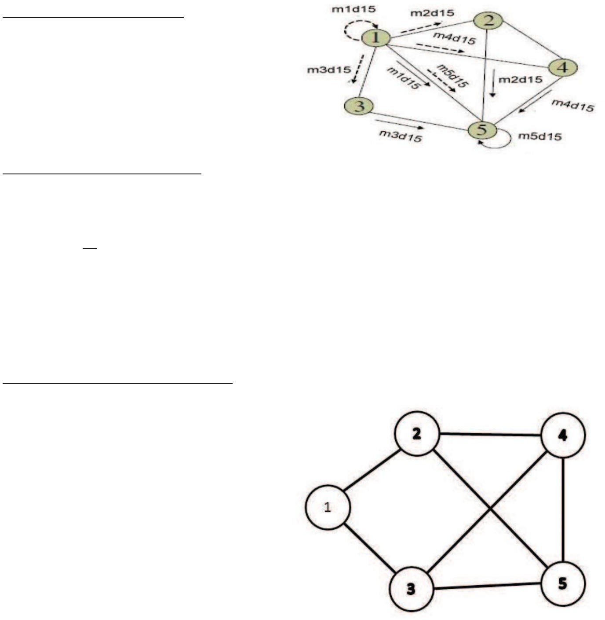Đa

Một tính năng khác của các giao thức định tuyến có ảnh hư

được triển khai dưới dạng khái niệm "đa đường có chi phí bằng nhau".

Bất cứ khi nào một bộ định tuyến có thể đến nút đích thông qua một

số đường dẫn có tổng số liệu bằng nhau, nó sẽ chia đều lưu lượng truy cập trên tất cả các giao diện gửi đi tương ứng.

G. Tối ưu hóa mạng - giảm việc sử dụng liên kết

Việc sử dụng liên kết [7], [8], [9], [10], [11]

Tỷ lệ tắc nghẽn mạng, đề cập đến giá trị tối đa của tất cả tốc độ sử dụng liên kết trong mạng, được ký hiệu là

r. Tỷ lệ sử dụng mỗi liên kết được xác định như sau:

trong đó V là tập hợp các nút trong mạng và là dung lượng của liên kết

Hình 6. Định tuyến cân bằng tải hai pha [12]

Trong Hình 5, nhu cầu lưu lượng từ nút 1 đến nút 5 được cân bằng qua các nút trung gian 1, 2, 3, 4, 5 ở giai đoạn một (mũi tên gạch ngang). Ở giai đoạn hai, luồng lưu lượng này được truyền tới nút 5 trên các đường đi ngắn nhất (mũi tên liên tục).

Vì vậy, với ma trận lưu lượng làm đầu vào, hiệu suất mạng có thể được cải thiện, điều đó có nghĩa là tối ưu hóa mạng.

(i,j),

là lưu lượng truy cập đi qua liên kết (i,j).

Giảm thiểu r có nghĩa là lưu lượng truy cập được chấp nhận được tối đa hóa.

Lưu lượng giao thông cho phép được chấp nhận tối đa bằng lưu

lượng giao thông hiện tại nhân với 1/r. Giảm thiểu r bằng điều khiển định tuyến là mục tiêu của việc sử dụng liên kết.

Giảm việc sử dụng liên kết [9], [10], [11], [12]

ISP có SLA (Thỏa thuận cấp độ dịch vụ) đảm bảo băng thông cho các đường truyền thuê riêng mà họ cung cấp, đó cũng là chất

lượng dịch vụ mà ISP phải đảm bảo. Khi quản trị viên mạng phân phối tải liên kết trên các liên kết, anh ta phải đảm bảo rằng không có nút cổ chai nào trong mạng của mình, điều đó có nghĩa

là anh ta có thể đảm bảo SLA.

Trong cấu trúc liên kết mạng phổ biến, OSPF thường được sử dụng, các luồng lưu lượng đi qua những con đường ngắn nhất tới đích của chúng.

Đường đi ngắn nhất được xác định bằng trọng số, đường đi có giá trị trọng số nhỏ nhất là đường đi ngắn nhất. Điều này cũng làm cho con đường ngắn nhất trở thành con đường có lưu lượng truy cập lớn nhất, nó ảnh

hưởng đến hiệu suất mạng của chúng tôi.

Việc sử dụng liên kết có thể giảm bằng cách cân bằng trên các đường dẫn ngắn nhất.

Một trong những giải pháp là sử dụng,giá trị là tốc độ phân bổ nhu cầu lưu lượng của cặp SD (p,q) qua nút m và ràng buộc là

1. KẾT QUẢ THỰC NGHIỆM VÀ ĐÁNH GIÁ

Trong phần này, chúng tôi đã thử nghiệm giải pháp của mình trên các cấu

trúc liên kết mạng khác nhau. Để kiểm tra kết quả, chúng tôi sử dụng Matlab[12] và số lượng liên kết được tạo ngẫu nhiên. Chúng tôi đã mô phỏng tình huống mạng có lưu lượng truy cập rất lớn và chúng tôi thấy rằng việc sử dụng liên kết sẽ giảm tốt hơn đối với cấu trúc liên kết nhỏ hơn.

# t

Khi có các giá trị sử dụng liên kết,t có thể được tính toán trên mỗi liên kết với đầu vào là ma trận lưu lượng. Để tìmtậpbài toán tuyến tính phải giải các ràng buộc về dung

lượng liên kết và nhu cầu lưu lượng từ ma trận lưu lượng (ước tính bằng các kỹ thuật trên). Tuy nhiên, đây là vấn đề

khó giải quyết vì số lượng cặp SD nhiều hơn số lượng nút mạng dẫn đến tập hợp có quá nhiều phần tử.

Hình 7. Cấu trúc liên kết năm nút

Một trong những giải pháp là sử dụng Định tuyến cân bằng tải hai

pha. Đầu tiên, nhu cầu lưu lượng từ nguồn được cân bằng trên các nút trung gian, sau đó nhu cầu lưu lượng sẽ được truyền trên

những con đường ngắn nhất tới đích.

Hình 12. Tối ưu hóa cấu trúc liên kết 20 nút

1. KẾT LUẬN

Hình 8. Tối ưu hóa cấu trúc liên kết năm nút

Hình 9. Cấu trúc liên kết mười nút

Bài báo đề xuất giải pháp tối ưu hóa hiệu suất mạng với ma trận lưu lượng làm đầu vào. Khi ước lượng lưu lượng ma trận lưu lượng truy cập chúng ta phải chấp nhận sai số từ ma trận lưu lượng ước tính đến ma trận lưu lượng thực nên để có thể có được ma trận lưu lượng truy cập chính xác nhất chúng ta phải cải tiến kỹ thuật ước lượng. Kết quả thử nghiệm của chúng tôi cho thấy rằng cấu trúc liên kết càng lớn thì việc sử dụng liên kết càng giảm, do đó chúng tôi cũng sẽ phải cải thiện giải pháp của mình như cân bằng.

Kết quả chúng tôi đạt được với các mạng lớn, có nhiều liên kết kết nối các nút cho thấy chúng tôi đã sử dụng tài nguyên mạng của mình tốt hơn.

Chúng tôi thấy rằng dung lượng của các liên kết được sử dụng tốt hơn. Khi một liên kết có nhiều lưu lượng truy cập lớn, lưu lượng sẽ được chia

sẻ cho các liên kết khác và hiệu suất mạng sẽ được nâng lên.

Tuy

cập

Nghiên

cho các ISP và chúng tôi có thể thu thập kết quả tốt hơn và thiết thực

tôi dự định kết hợp phư

THẨM QUYỀN GIẢI

Hình

1. A. Medina, N. Taft, K. Salamatian, S. Bhattacharyya và C. Diot (2002), "Ước
2. Yin

"Tính toán chính xác nhanh các ma trận lư

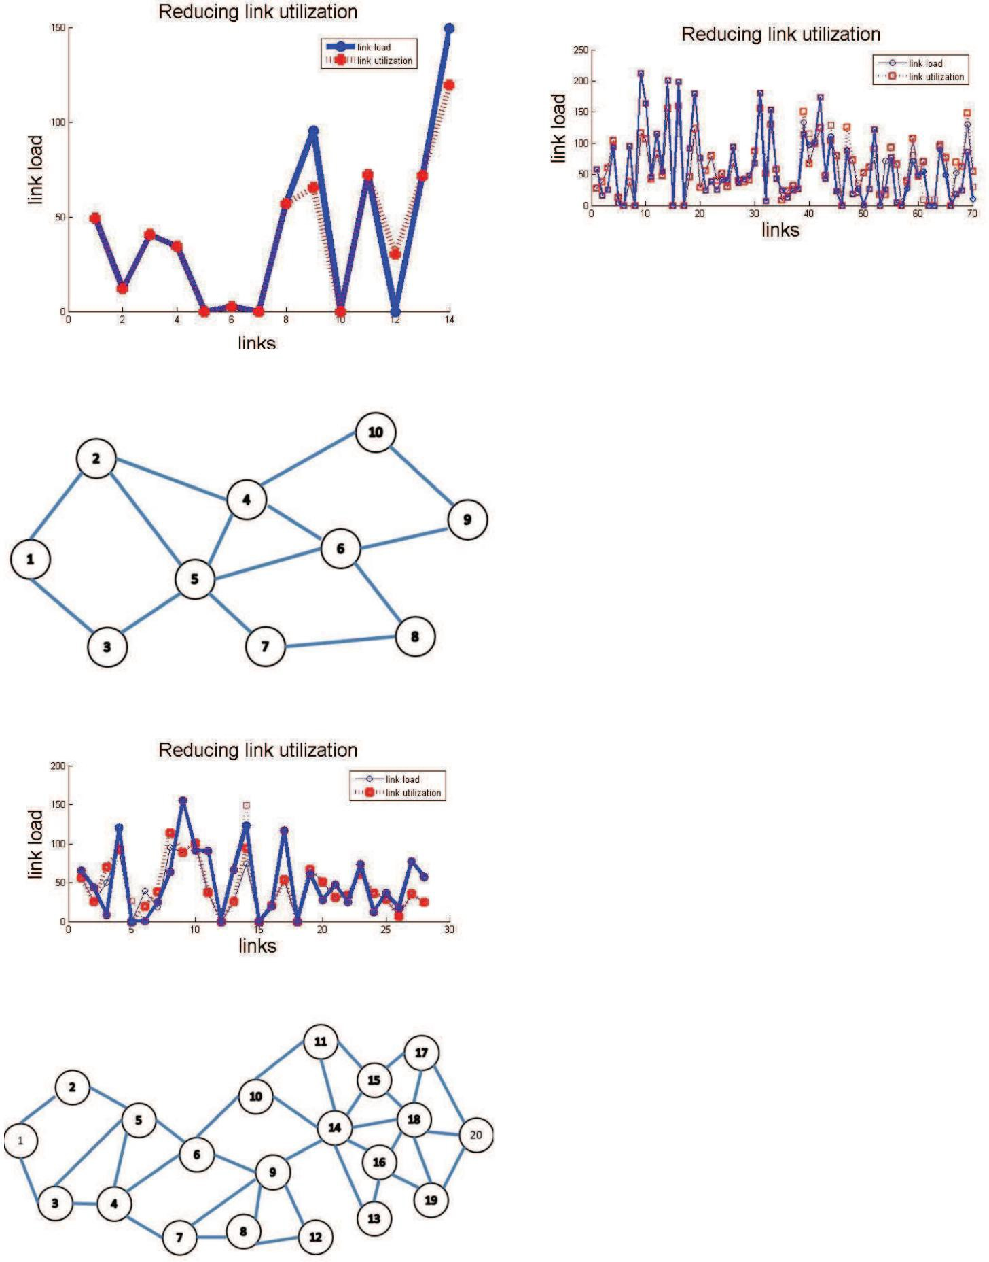

1. M. Ericsson, M. Resende và P. Pardalos (2002), "Một thuật toán

Định

1. J. Cao, D. Davis, S. Vander Weil, và B. Yu (2000), "Chụp cắt lớp

Hình

1. 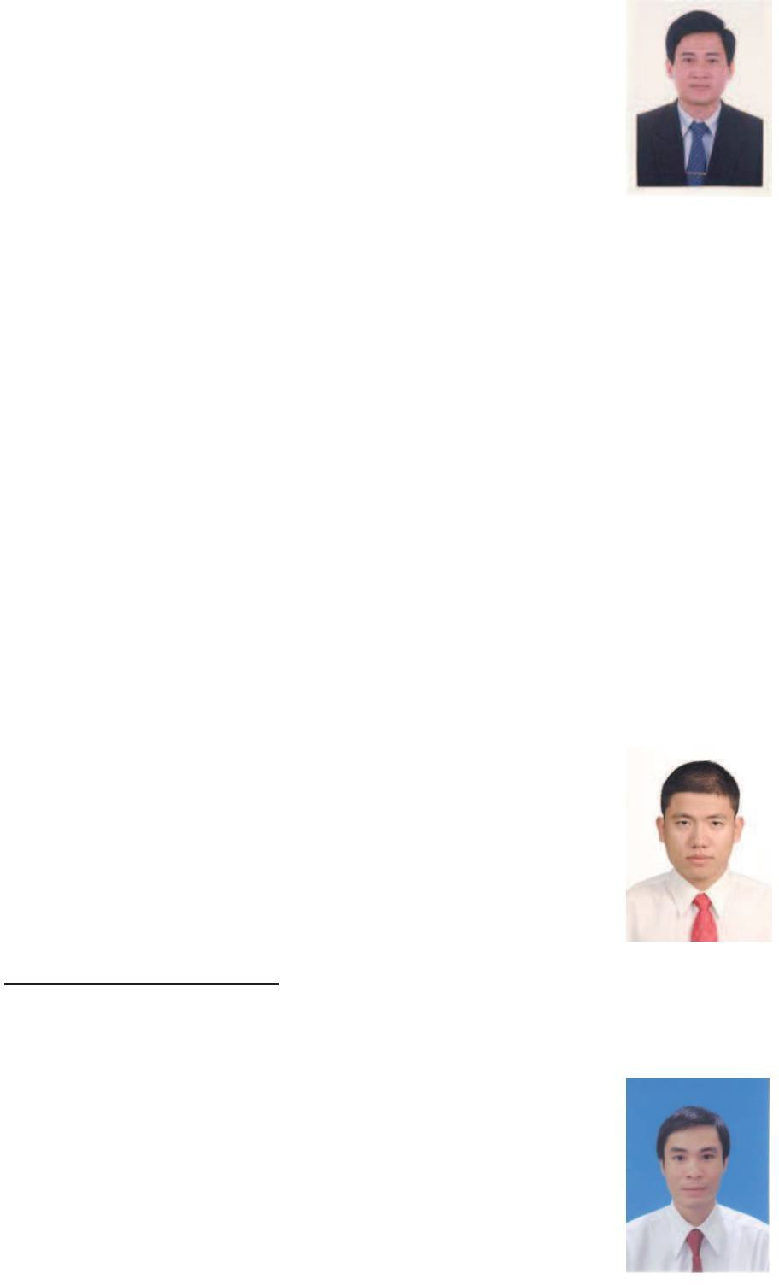MGC
2. A.

thư

1. B. Fortz, M.

Internet

1. Ritesh
2. Thomas

ư

1. M.Roughan,

Kỷ

TRẦN

Việt

Ông

thông

Ông

của trường đại học Công nghệ TP.HCM, Việt Nam năm 1995.

Ông nhận bằng thạc sĩ kỹ thuật ngành kỹ thuật viễn thông tại khoa sau đại học của trường Đại học Bách Khoa Hà Nội, Việt Nam, năm 1998.

Ông đã nhận bằng tiến sĩ. tại Đại học Bách Khoa Hà Nội, Việt Nam, 2004.

Lĩnh vực nghiên cứu chính của anh là các tham

số và phương pháp đo hiệu suất B – ISDN, QoS trong mạng tốc độ cao, MPLS.

Hiện ông là Phó Giáo sư Tiến sĩ. của Học viện Công nghệ Bưu chính Viễn thông TP.HCM, Việt Nam.

1. Eiji Oki và Ayako Iwaki (2009), "Định tuyến hai pha tinh tế với ma trận lưu lượng" Mạng và Truyền thông Máy tính.

NGUYỄN KHOI sinh năm 1987 tại Việt Nam

1. Marija Antic, Natasa Maksic, Petar Knezevic và Aleksandra Smiljanic (2010), "Định tuyến cân bằng tải hai pha kiến OSPF" Tạp chí IEEE về các lĩnh vực được chọn trong truyền thông.
2. [http://www.mathworks.com](http://www.mathworks.com/)
3. Vijiay Kumar Adhikari, Sourabh Jain và Zhi-li Zhang

(2011), “Từ ma trận lưu lượng đến ma trận định tuyến:

Đặc điểm lưu lượng cấp PoP cho ISP cấp 1

1. A. Omidvar và HS Shahhoseini (2011), “Ước tính ma trận lưu lượng IP thông minh bằng mạng nơron và thuật toán di truyền”

Đạt chứng chỉ BE ngành Công nghệ thông tin của Học viện Công nghệ Bưu chính Viễn thông (PTIT),

Việt Nam, 2010.

Sẽ nhận bằng Thạc sĩ PTIT năm 2013 chuyên ngành

trong Mạng và Truyền dữ liệu.

Anh hiện là Quản trị mạng

tại Metro Cash & Cary Việt Nam, 2013.

NGUYỄN XUÂN PHI sinh năm Việt Nam năm 1980

Đạt chứng chỉ BE ngành Công nghệ thông tin tại trường đại học Bách khoa TP.HCM năm 2006.

TÁC GIẢ

Anh nhận bằng Thạc sĩ PTIT năm 2012, chuyên ngành

trong Mạng và Truyền dữ liệu.